Приложение № 14
к Положению о составлении, администрировании,
распределении и обновлении списков избирателей, утвержденному
постановлением Центральной избирательной комиссии
№ 2674 от 25 сентября 2014 г.

Образец удостоверения на право голосования
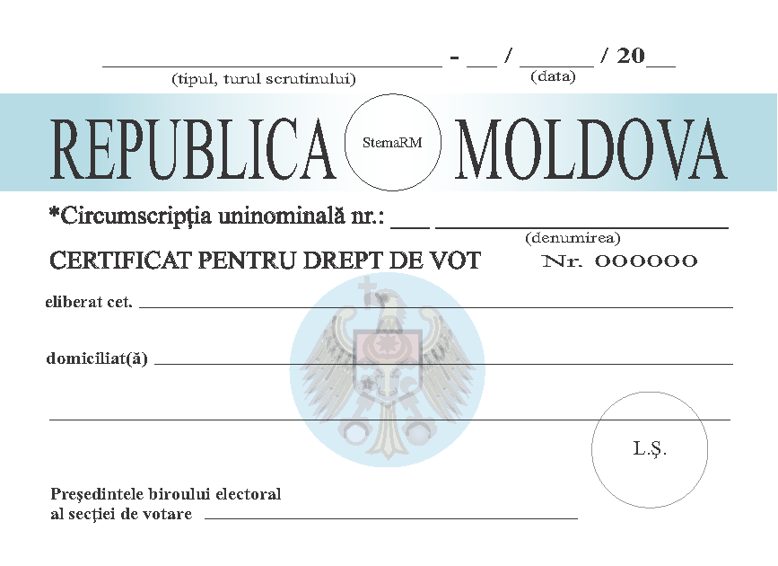

_________________________________________
* Заполняется только в случае проведения парламентских выборов в одномандатном округе.

